11.
Возьмите два круга R 2,5см и начертите на них циркулем
окружности радиусом примерно 1см.
Это же можно сделать с помощью любого колпачка.
Зрачки закрасьте чёрным цветом и поставьте белые точки.

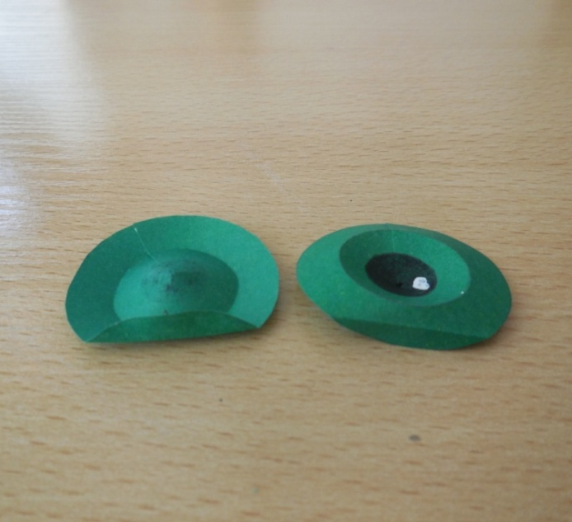
12.13. Склейте кружочки деталей глаз внахлёст
примерно на 1 см и
немного сложите край каждого.

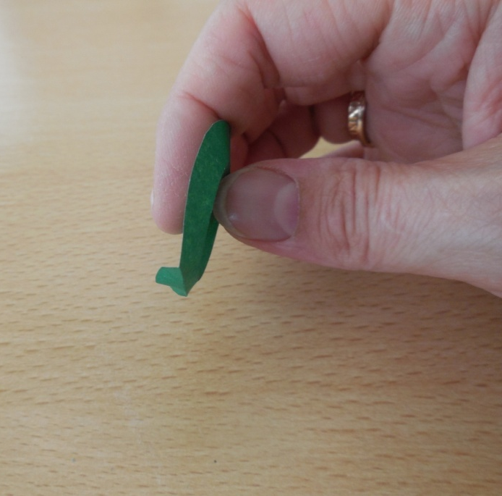
13.
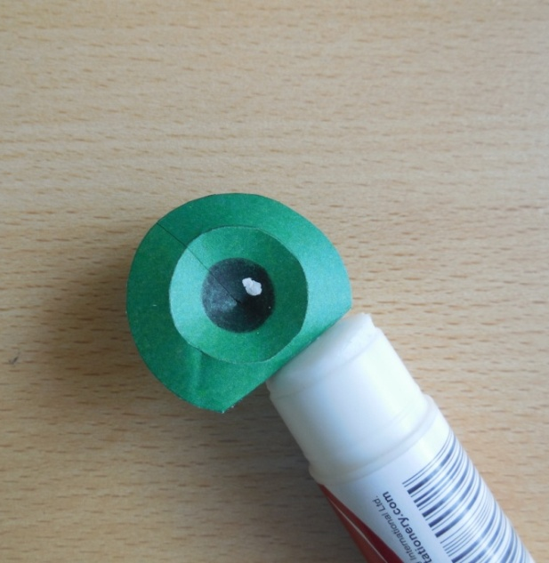
14. Намажьте клеем плоскость детали глаза
и приклейте
к ранее сделанному рту лягушки.

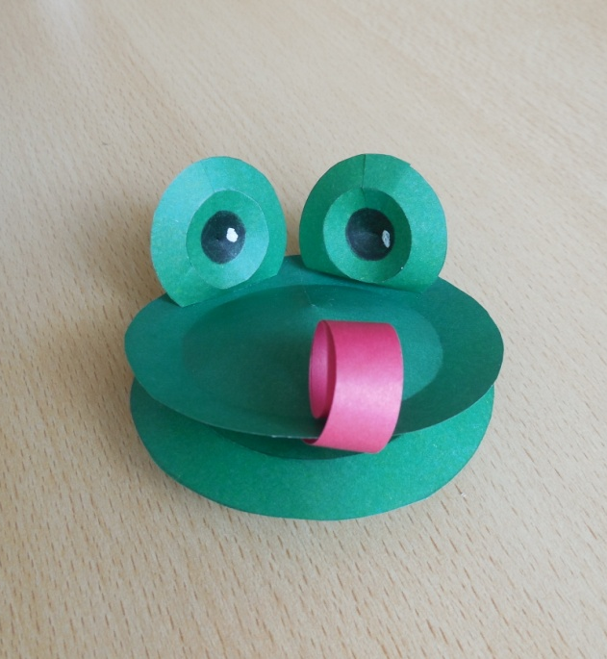
15. Голова лягушки готова.
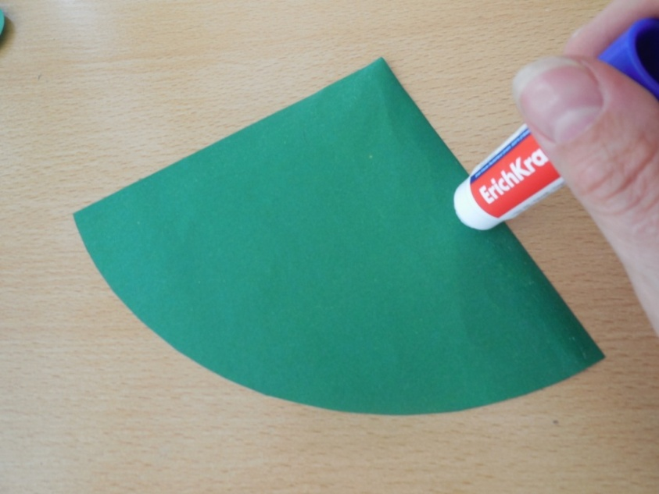
16. Туловище.
На втором листе зелёной бумаги начертите половину
или четверть круга R 12см.
Смажьте одну сторону детали клеем.

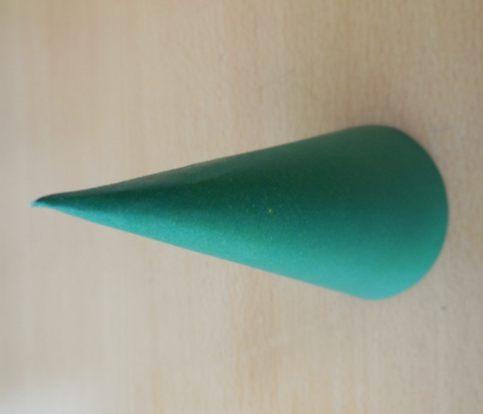
17. Склейте деталь так,
чтобы получился конус.

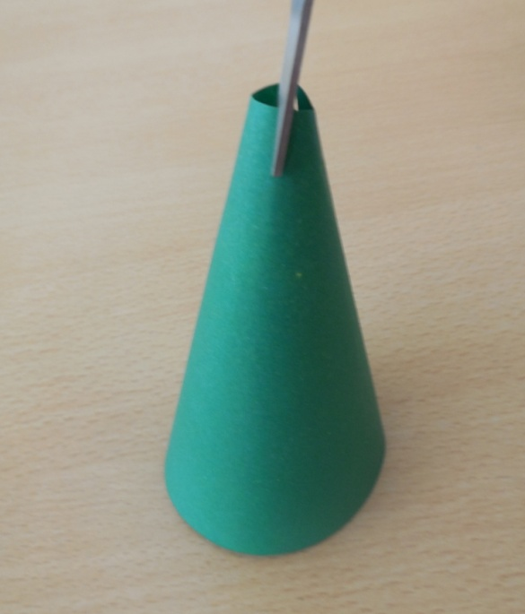
18. Срежьте вершину конуса примерно на 1см.
Разрежьте вертикально верхушку ножницами
на глубину 1-1,5см.
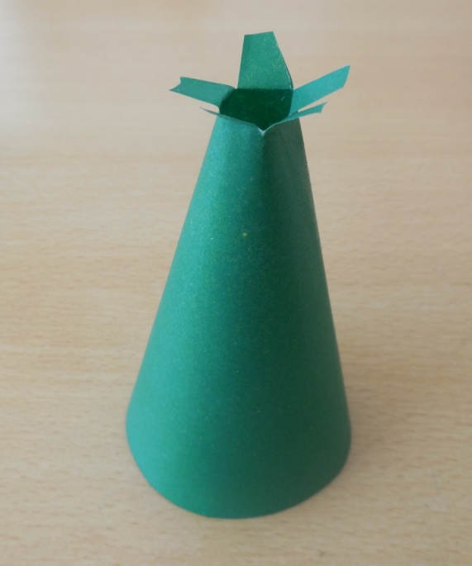

19. Отогните края конуса.

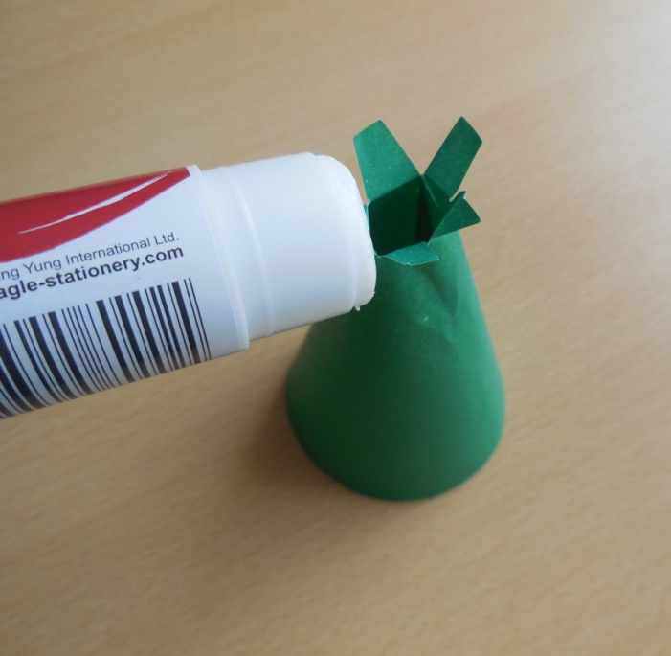

20. Смажьте края конуса клеем.
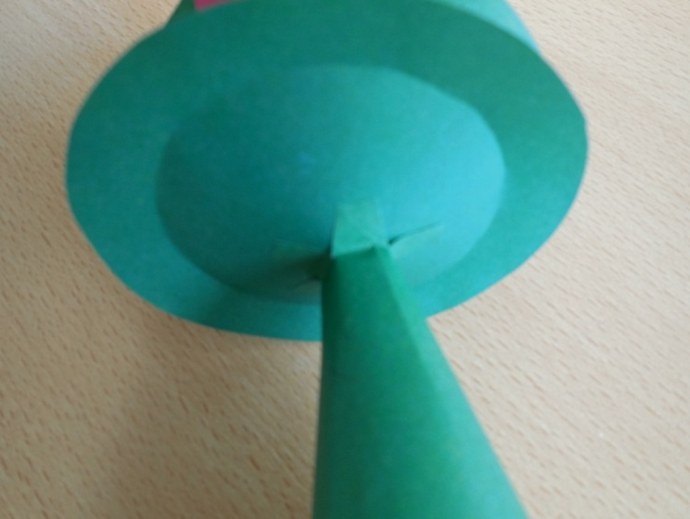
21. Приклейте туловище лягушки к голове.
22. Пальцы.
Отрежьте полоску зелёного цвета шириной 1см.
Сложите её несколько раз и
нарисуйте пальчик.
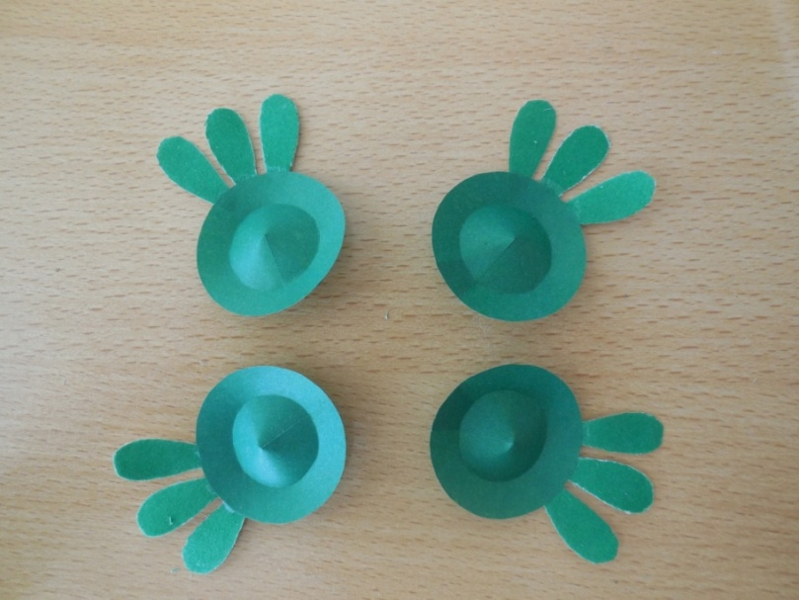
23. Вырежьте пальцы и приклейте их к
предварительно склеенным лапам.

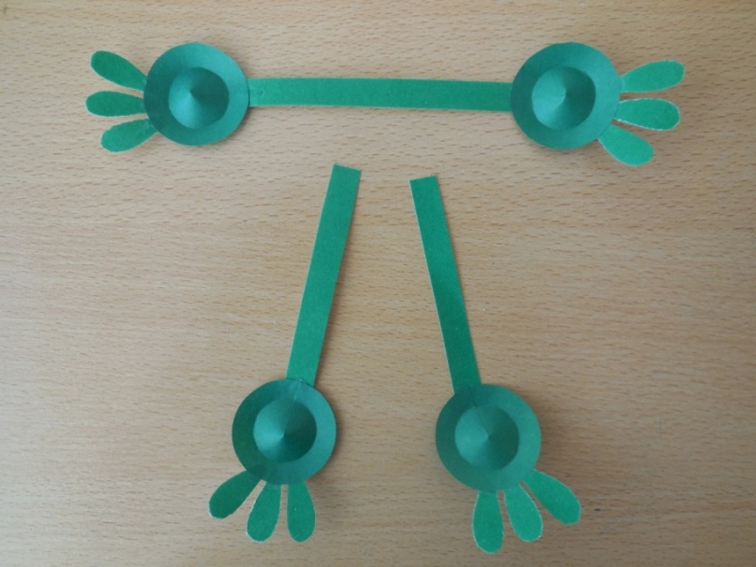
24. Приклейте лапы к полоскам целенного цвета:
две - к одной полосе, две – к двум отдельным полоскам.

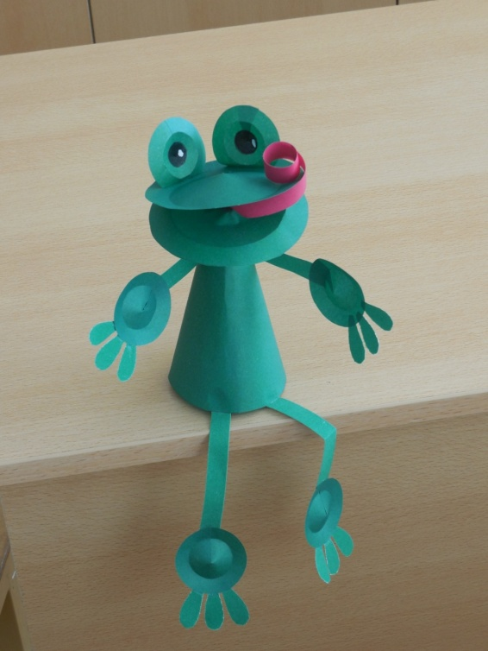 25. Приклейте лапы к туловищу. Лягушонок готов.

